本发明涉及扎带技术领域，具体为一种具有智能拼接的不锈钢扎带，包括锁扣，所述锁扣的底部固定连接有带体，所述带体的上表面均匀开设有多个锁孔，所述锁扣的一侧固定连接有壳体，所述锁扣的内部安装有铆接片，所述壳体和所述带体的一侧均安装有霍尔传感器，所述锁扣的内部位于所述铆接片的底部安装有应力传感器；本发明通过拧紧锁止螺栓，对带体进行挤压，从而提高带体的稳定性，集成的应力传感器和霍尔传感器能够实时监测扎带的工作状态，及时发现扎带是否出现松动、断裂等异常情况，若发现扎带出现异常情况，用户能够在第一时间采取措施，避免因扎带问题导致的安全事故和设备故障，降低了维护成本和损失。

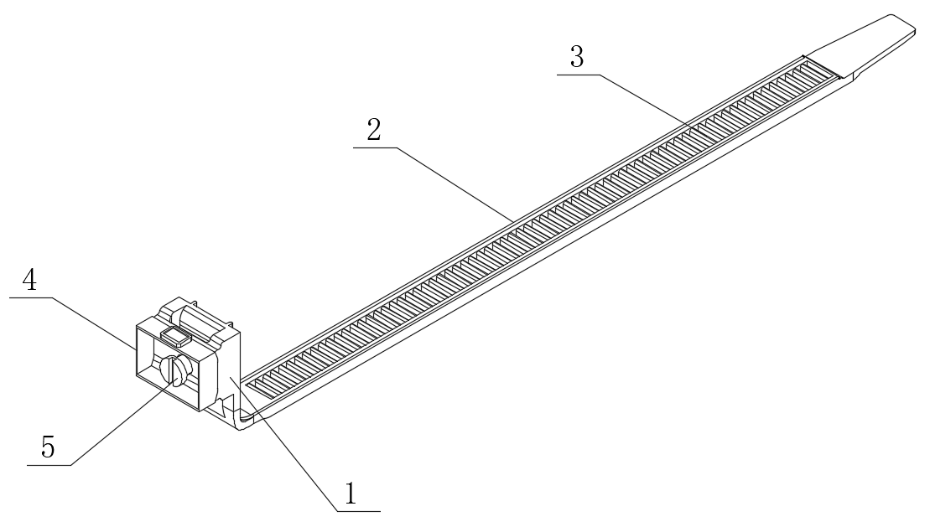
1.一种具有智能拼接的不锈钢扎带，其特征在于：包括锁扣（1），所述锁扣（1）的底部固定连接有带体（2），所述带体（2）的上表面均匀开设有多个锁孔（3），所述锁扣（1）的一侧固定连接有壳体（4），所述锁扣（1）的内部安装有铆接片（6），所述壳体（4）和所述带体（2）的一侧均安装有霍尔传感器（7），所述锁扣（1）的内部位于所述铆接片（6）的底部安装有应力传感器（8）。
2.根据权利要求1所述的一种具有智能拼接的不锈钢扎带，其特征在于：所述壳体（4）的一侧螺纹连接有锁止螺栓（5）。

一种具有智能拼接的不锈钢扎带

技术领域
本发明涉及扎带技术领域，具体为一种具有智能拼接的不锈钢扎带。

背景技术
在众多行业中，扎带作为一种常用的紧固工具，被广泛应用于固定线缆、管道等物体。传统的不锈钢扎带通常采用简单的机械扣合方式进行连接，这种连接方式存在诸多弊端。首先，在需要拼接扎带以适应不同长度需求时，传统扎带拼接操作复杂，需要借助额外的工具，耗费大量时间和人力成本，且拼接后的牢固程度难以保证，在受到振动、拉伸等外力作用时，容易出现松动、脱落的情况。其次，传统扎带缺乏对自身状态的监测能力，无法及时发现扎带是否出现松动、断裂等问题，一旦发生这些情况，可能会导致被固定的线缆或管道出现位移、损坏，进而引发安全事故或设备故障。再者，随着智能化技术的发展，对于扎带的智能化管理需求日益增长，传统扎带无法满足远程监控、数据传输等智能化功能要求，为此，提出一种具有智能拼接的不锈钢扎带。

发明内容
有鉴于此，本发明提供一种具有智能拼接的不锈钢扎带，以解决或缓解现有技术中存在的技术问题，至少提供一种有益的选择。
本发明的技术方案是这样实现的：一种具有智能拼接的不锈钢扎带，包括锁扣，所述锁扣的底部固定连接有带体，所述带体的上表面均匀开设有多个锁孔，所述锁扣的一侧固定连接有壳体，所述锁扣的内部安装有铆接片，所述壳体和所述带体的一侧均安装有霍尔传感器，所述锁扣的内部位于所述铆接片的底部安装有应力传感器。
进一步优选的，所述壳体的一侧螺纹连接有锁止螺栓。
本发明实施例由于采用以上技术方案，其具有以下优点：
本发明通过拧紧锁止螺栓，对带体进行挤压，从而提高带体的稳定性，集成的应力传感器和霍尔传感器能够实时监测扎带的工作状态，及时发现扎带是否出现松动、断裂等异常情况，若发现扎带出现异常情况，用户能够在第一时间采取措施，避免因扎带问题导致的安全事故和设备故障，降低了维护成本和损失。
上述概述仅仅是为了说明书的目的，并不意图以任何方式进行限制。除上述描述的示意性的方面、实施方式和特征之外，通过参考附图和以下的详细描述，本发明进一步的方面、实施方式和特征将会是容易明白的。

附图说明
为了更清楚地说明本申请实施例或现有技术中的技术方案，下面将对实施例或现有技术描述中所需要使用的附图作简单地介绍，显而易见地，下面描述中的附图仅仅是本申请的一些实施例，对于本领域普通技术人员来讲，在不付出创造性劳动的前提下，还可以根据这些附图获得其他的附图。
图1为本发明的结构图；
图2为本发明的另一视角结构图；
图3为本发明的部分结构图；
图4为本发明的图3的另一视角结构图。
附图标记：1、锁扣；2、带体；3、锁孔；4、壳体；5、锁止螺栓；6、铆接片；7、霍尔传感器；8、应力传感器。

具体实施方式
在下文中，仅简单地描述了某些示例性实施例。正如本领域技术人员可认识到的那样，在不脱离本发明的精神或范围的情况下，可通过各种不同方式修改所描述的实施例。因此，附图和描述被认为本质上是示例性的而非限制性的。
下面结合附图对本发明的实施例进行详细说明。
如图1-4所示，本发明实施例提供了一种具有智能拼接的不锈钢扎带，包括锁扣1，锁扣1的底部固定连接有带体2，带体2的上表面均匀开设有多个锁孔3，锁扣1的一侧固定连接有壳体4，锁扣1的内部安装有铆接片6，壳体4和带体2的一侧均安装有霍尔传感器7，锁扣1的内部位于铆接片6的底部安装有应力传感器8。
在一个实施例中，壳体4的一侧螺纹连接有锁止螺栓5；通过锁止螺栓5的设置，当对带体2的位置调整后，拧紧锁止螺栓5，对带体2进行挤压，从而提高带体2的稳定性。
本发明在工作时：首先根据实际需要的扎带长度，选择合适数量的扎带进行拼接，带体2的一端插入锁扣1中，完成初步拼接，然后，拧紧锁止螺栓5，对带体2进行挤压，从而提高带体2的稳定性，在安装完成后，通过手机APP与扎带进行蓝牙连接，对扎带进行初始设置，如根据实际应用场景设定应力和位移的报警阈值，将扎带用于固定线缆或管道等物体，并确保扎带的安装位置正确，避免受到过度的外力冲击，在扎带使用过程中，应力传感器8和位霍尔传感器7会实时监测扎带的状态，若发现扎带出现异常情况，会通过无线通信模块将报警信号发送给手机APP或远程监控平台，对出现异常的扎带进行快速定位和处理，并根据数据分析结果制定维护计划，确保设备的安全稳定运行。
以上所述，仅为本发明的具体实施方式，但本发明的保护范围并不局限于此，任何熟悉本技术领域的技术人员在本发明揭露的技术范围内，可轻易想到其各种变化或替换，这些都应涵盖在本发明的保护范围之内。因此，本发明的保护范围应以所述权利要求的保护范围为准。

图1
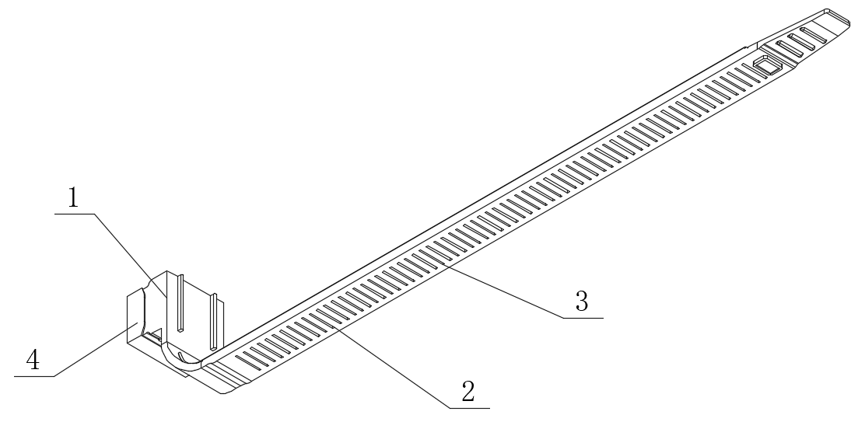
图2
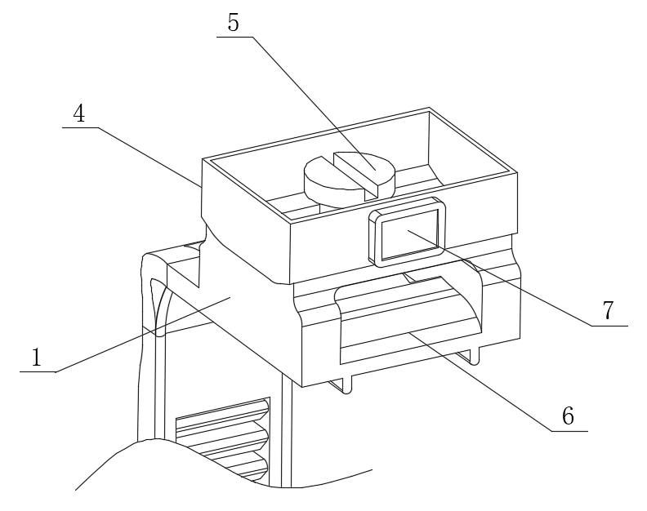
图3
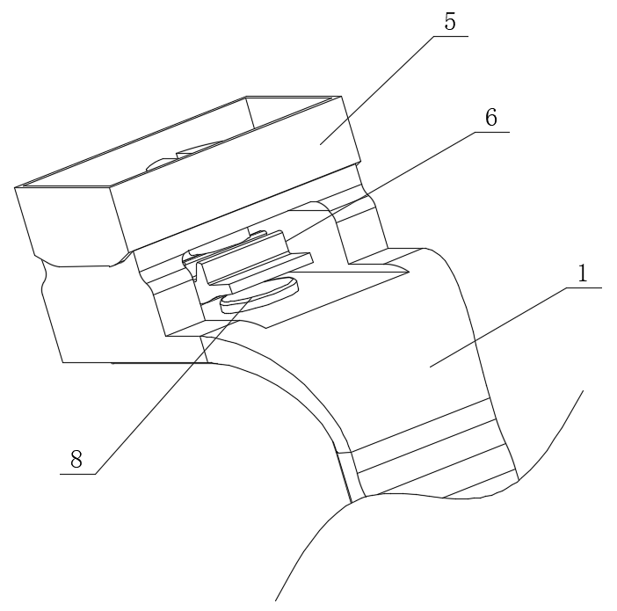
图4

